希特15m3/h医用制氧机成功安装并稳定运行

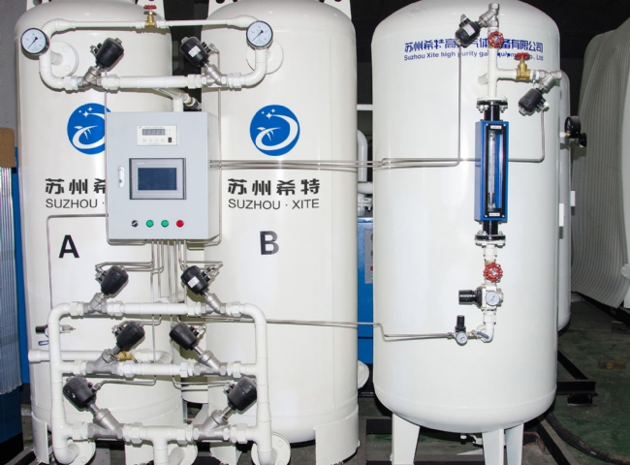
我们在中国西北部成功交付了一台全新的15m3/h医用制氧机。该客户是一家在该地区享有盛誉的大型专科医院。
当客户开始觉得他们的氧气瓶供应不可靠，并且由于各种原因经常中断时，他们找到了希特。此外，他们还经常遇到价格调整，导致他们的氧气采购变得越来越昂贵。
我们的医用制氧机每小时15m3，即每小时大约有2瓶以上的氧气，现在已经成功安装并稳定运行，客户非常满意。他们的供应问题不复存在，而且制氧的成本现在也在他们的控制之下。
希特 公司的医用制氧机为医院的管道提供了可靠和持续的全天候氧气供应。不用再担心气瓶空了或供应品不能及时到达。

